PLÁN UČIVA NA TÝDEN OD 16. 3 – 20. 3. 2020 (6. – 7. roč.)
Třída: 7.D

Český jazyk | 1) opakování podstatná jména (skloňování vlastních jmen, zeměpisných jmen, pravidla psaní velkých písmen)  2) přídavná jména (druhy přídavných jmen, koncovky přídavných jmen)  3) opakování pojmů z literární teorie (verš, sloka, obrazná pojmenování)  4) vyber si dvě balady z Erbenovy Kytice a zpracuj formou komiksu  5) procvičování na: https://www.onlinecviceni.cz/exc/list_sel_topics.php
Matematika a informatika | 1)Tři základní typy úloh na procenta – výpočet procenta, procentové části a základu + výpočet pomocí trojčlenky  Nastudovat v učebnici a udělat výpisky – 2.díl učebnice str. 56-61 (s kostičkou 59-64)  2)Do sešitu z učebnice vypracovat str. 58/1, 59/5, 60/11 (s kostičkou 60/1, 62/8, 64/15)  3)Hravá matematika str. 70-71  4) Růžový pracovní sešit – vypracovat písemně RPS 91/14, 92/3, 93/10,11, 94/16,17 (s kostičkou 98/14, 99/3, 100/12,13, 101/18,19)  5)Projít si jednotlivá videa i cvičení  https://cs.khanacademy.org/math/pre-algebra/pre-algebra-ratios-rates/pre-algebra-percent-problems/v/finding-percentages-example
Anglický jazyk | 1) uč. str. 44 – Londýn (četba a porozumění textu), uč. str. 45 – cv. 2 (tužkou do učebnice)  2) PS: str. 71 oddíl 4.1 pročíst + zvýraznit podstatné  uč. str. 45 – cv. 6 vypracovat do šk. sešitu  3) PS: str. 34–35
Přírodopis | viz příloha
Zeměpis | Viz přiložené přílohy.  Proveďte zápis z přiložených souborů a zaneste do slepé mapy názvy z Evropy. 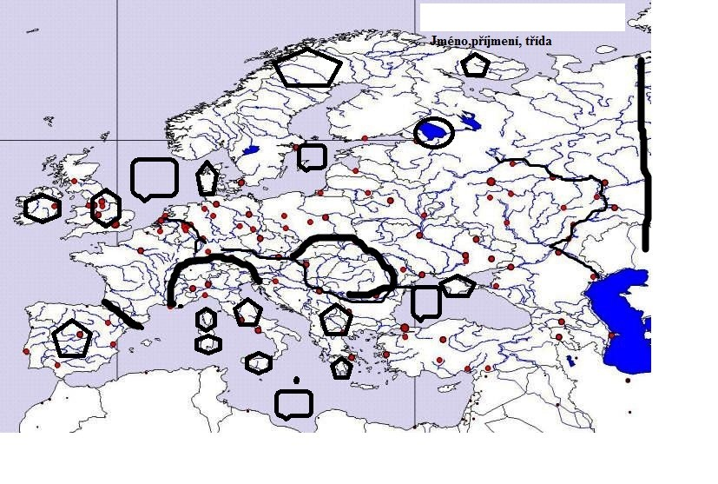
Dějepis | 1.přečtěte si v učebnici text o Janu Lucemburském a zapište si zápis – str. 98 - 99 do sešitu.  2.podívejte na video o životě Karla IV., zapište si důležité informace z dokumentu do sešitu vytvořte kroniku Karla IV. podle kapitol ve filmu -zde je odkaz: https://www.youtube.com/watch?v=nBvuy0MkXrc.
Fyzika | Deformační účinky síly  Síla F může způsobit deformaci tělesa např. zmačkáme papír, rozbijeme sklenici apd.  Deformace závisí na velikosti síly F a obsahu plochy S , na kterou síla F působí.  Zavádíme proto veličinu tlak p , která velikost síly F a obsah plochy S obsahuje. Platí vztah pro tlak p:  p = F/S [ Pa ]  Základní jednotkou je [Pa]- pascal. Odvozené jednotky MPa, kPa, hPa, mPa  př. představa p= 1Pa  1Pa = 1N/1m2  Tlak 1 Pa vyvolá síla 1 N na 1 m2 /metr čtvereční/. Je to tedy velmi malý tlak.  Převody tlaku  0,8 hPaPa2200 PakPa0,0008 MPaPa2500 mPaPa2 kPahPa  Tabulku prosím doplňte, výsledky dodám příště, zápis o tlaku do sešitu. Využij látku v učebnici -tlak.
Výchovy | HV:  Symfonická báseň VLTAVA (Bedřich Smetana)  1. Poslechni si skladbu Vltava (https://www.youtube.com/watch?v=uI8iTETiSqU) a přemýšlej, co se v hudbě děje. Napiš si, co ti různé části připomínají (např. když je hudba slabá, pomalá, zrychlující se, objevující se různé nástroje => udělej si poznámky do sešitu, včetně nadpisu)  2. Přečti si děj symfonické básně (příloha č. 1) a porovnej je se svými myšlenkami. Skladbu (nebo její část část) si pusť znovu.  3. Vypracuj do sešitu následující otázky (vyhledej je na internetu):  a) Co je to symfonická báseň?  b) Kde řeka Vltava pramení a kde se vlévá do Labe?  c) Vyhledej další symfonické básně B. Smetany, které patří do cyklu Má vlast  TV: Milí žáci, zasílám vám práci z Tv na tento týden. Vaším úkolem bude shlédnout video z olympijského hokejového turnaje v Naganu 1998. Odkaz na video máte níže. Pokud by odkaz nefungoval, stačí na YouTube zadat tagy ~Nagano 1998 hokejový turnaj století.  Video má 52 minut.  https://m.youtube.com/watch?v=LmDkv8t4des  ŠJ:  7. třída  · Pracuj s textem: Uč, str. 38/cv.2 – pusť si nahrávku z CD a doplň chybějící slovesa do textu.  · Časování sloves ESTAR/IR/QUERER – stále opakuj a nauč se zpaměti.  · PS – str.170/cv.8 – doplň správné tvary a celý text si přelož pomocí slovníku.  · Kdo neodevzdal projekt – pracuje na něm a odevzdá po návratu do školy.  OPAKOVÁNÍ 3. LEKCE: VIZ PŘÍLOHA  RJ:  Učebnice strana 48 - lekce 13 - naučit se nová písmena - čtení textu Chci žít na vesnici  Pracovní strana 42 - 44 naučit se psát nová písmena do cvičení 5.4  strana 47 - nová slovní zásoba - postupně přepisovat do slovníčků a učit se  NJ:  Dle návodu v učebnici na straně 55 mi napíšou žáci na jsacher@zscernos.cz email (pochopitelně německy). Bude se opírat o současnou situaci, t. z. jak a čím traví žáci svůj volný čas v době uzavřené školy. Ať očekávají z mé strany odpověď, na kterou budou opět odpovídat (příští týden). Pokusíme se tímto iniciovat komunikaci mezi sebou v cizím jazyce v době celostátní karantény.

Další informace: | V případě jakéhokoliv problému mne kontaktujte na telefonu: 725 063 424

